故障名称 | 起动机开路
车 型 | 德龙，WP电控发动机
故障现象：
ECU可自检，但车辆无法启动
分析过程：
WP国三发动机启动继电器两控制端均受ECU控制，“起动机开路”故障指ECU的输入与输出无法构成闭合回路。遇此故障首先要检查起动机相关部件，其次要检查相关连线。
检查过程：
用EOL或智多星等检测工具检测是否有“起动机开路”故障。着重检查启动继电器上控制端子是否插接完好，然后检查起动机到ECU之间的线束连接，包括ECU对应针脚是否插接到位。
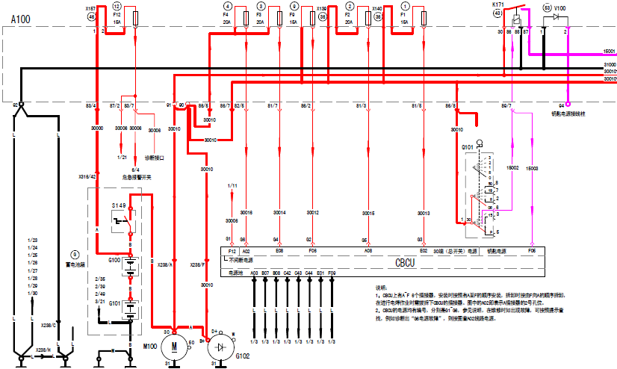
车辆故障案例分析

